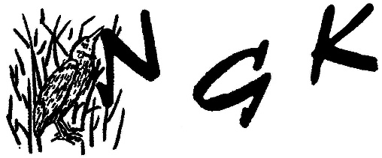
Informatie werkdag Natuurgroep Kockengen,
zaterdag 17 oktober 2026
Polderreservaat Kockengen
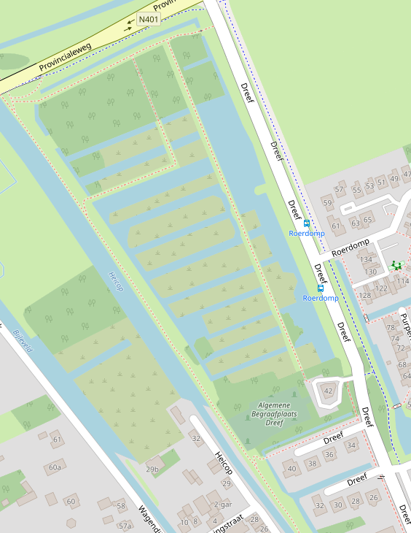
Verzamelen aan het eind van hoofdpad,
Parkeren auto of fiets bij parkeerplaats begraafplaats
Werkgebied
We gaan snoeien langs de padranden en bij de bankjes. En waterlot verwijderen bij knotwilgen.
Auto’s en fietsen parkeren bij de parkeerplaats van de begraafplaats aan de Dreef.
Vanaf de parkeerplaats het hoofdpad door het Polderreservaat volgen.

De werkdag start om 9.00u met uitleg en instructie, dus kom op tijd! Vanaf 8.45u staat de koffie klaar. We werken tot ca. 12.30u.
We houden halverwege de morgen een koffiepauze. Wij zorgen voor koffie en een drankje na afloop.
Neem zelf je koffiebeker of mok mee, en iets te drinken en te eten.

Draag goede werkkleding: stevige kleding die makkelijk zit, en die vuil mag worden.
Kleding die niet kan knellen en niet achter iets kan blijven haken of waardoor je kan struikelen.
Draag stevige, waterdichte schoenen of laarzen, we werken in nat terrein: rietland/moeras.

In verband met onoverzichtelijk en gevaarlijk terrein (hoog riet, sloten, moeras) is deze werkdag niet geschikt voor kinderen.

Voor vragen en informatie neem je contact op met Ben van der Horst:
ben.van.der.horst@natuurgroepkockengen.nl

Aanmelden voor deze werkdag, via de website van de Natuurgroep Kockengen, max. 15 deelnemers: https://www.natuurgroepkockengen.nl/

